Trường mầm non Nam Hưng bồi dưỡng chuyên môn tháng 8 cho giáo viên năm học 2023-2024

Thực hiện kế hoạch công tác tháng 8 năm học 2023 - 2024, ngày 12/8/2023 Bộ phận chuyên môn giáo dục, Trường mầm non Nam Hưng xây dựng kế hoạch tổ chức bồi dưỡng chuyên môn cho giáo viên năm học 2023-2024.

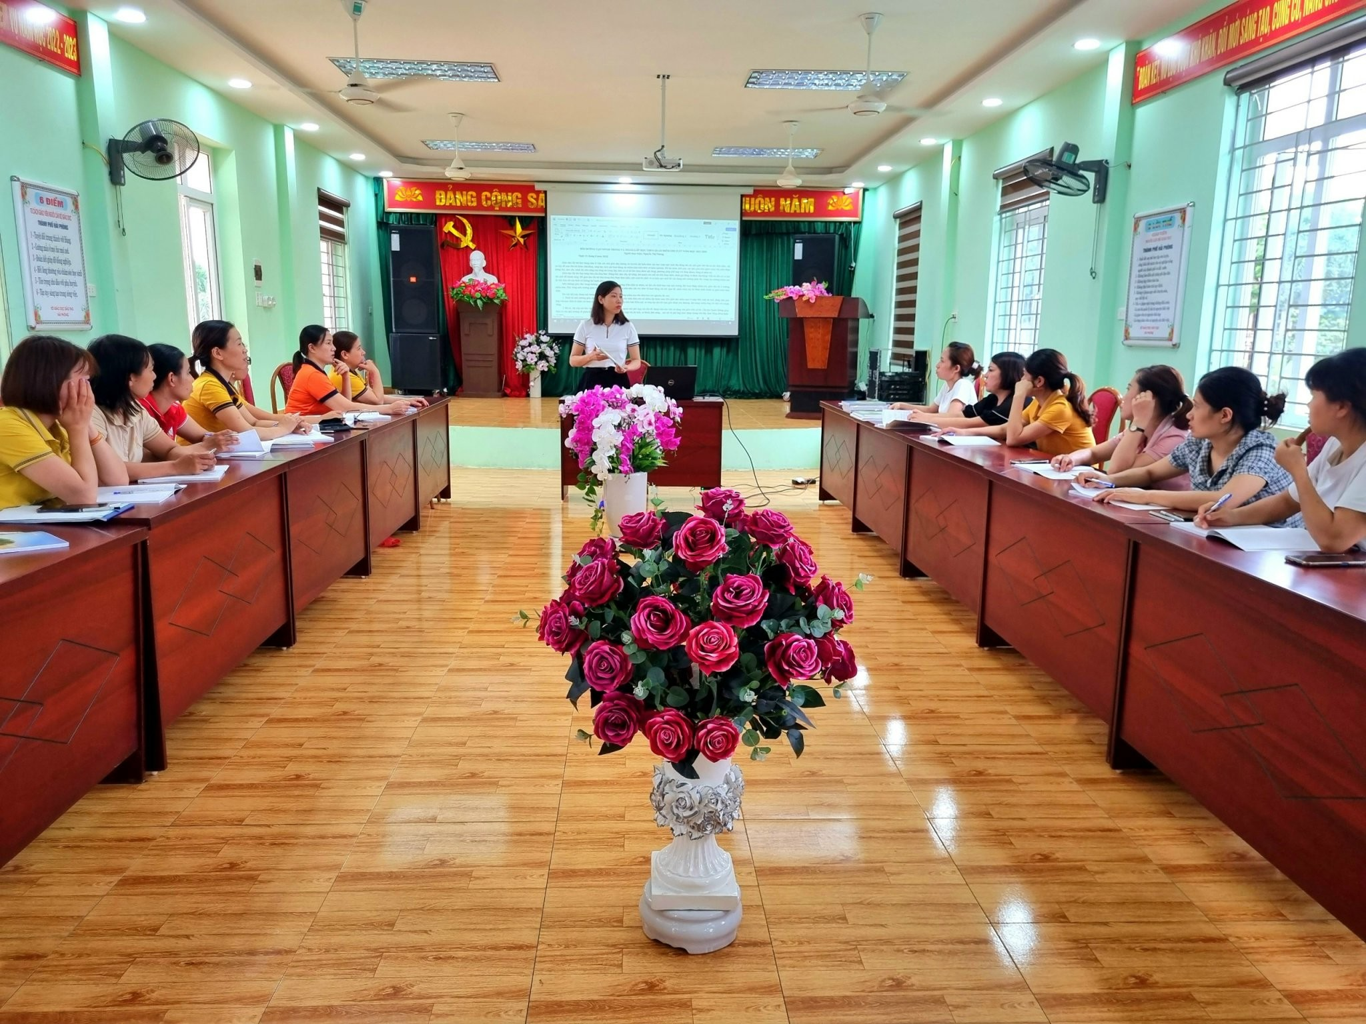

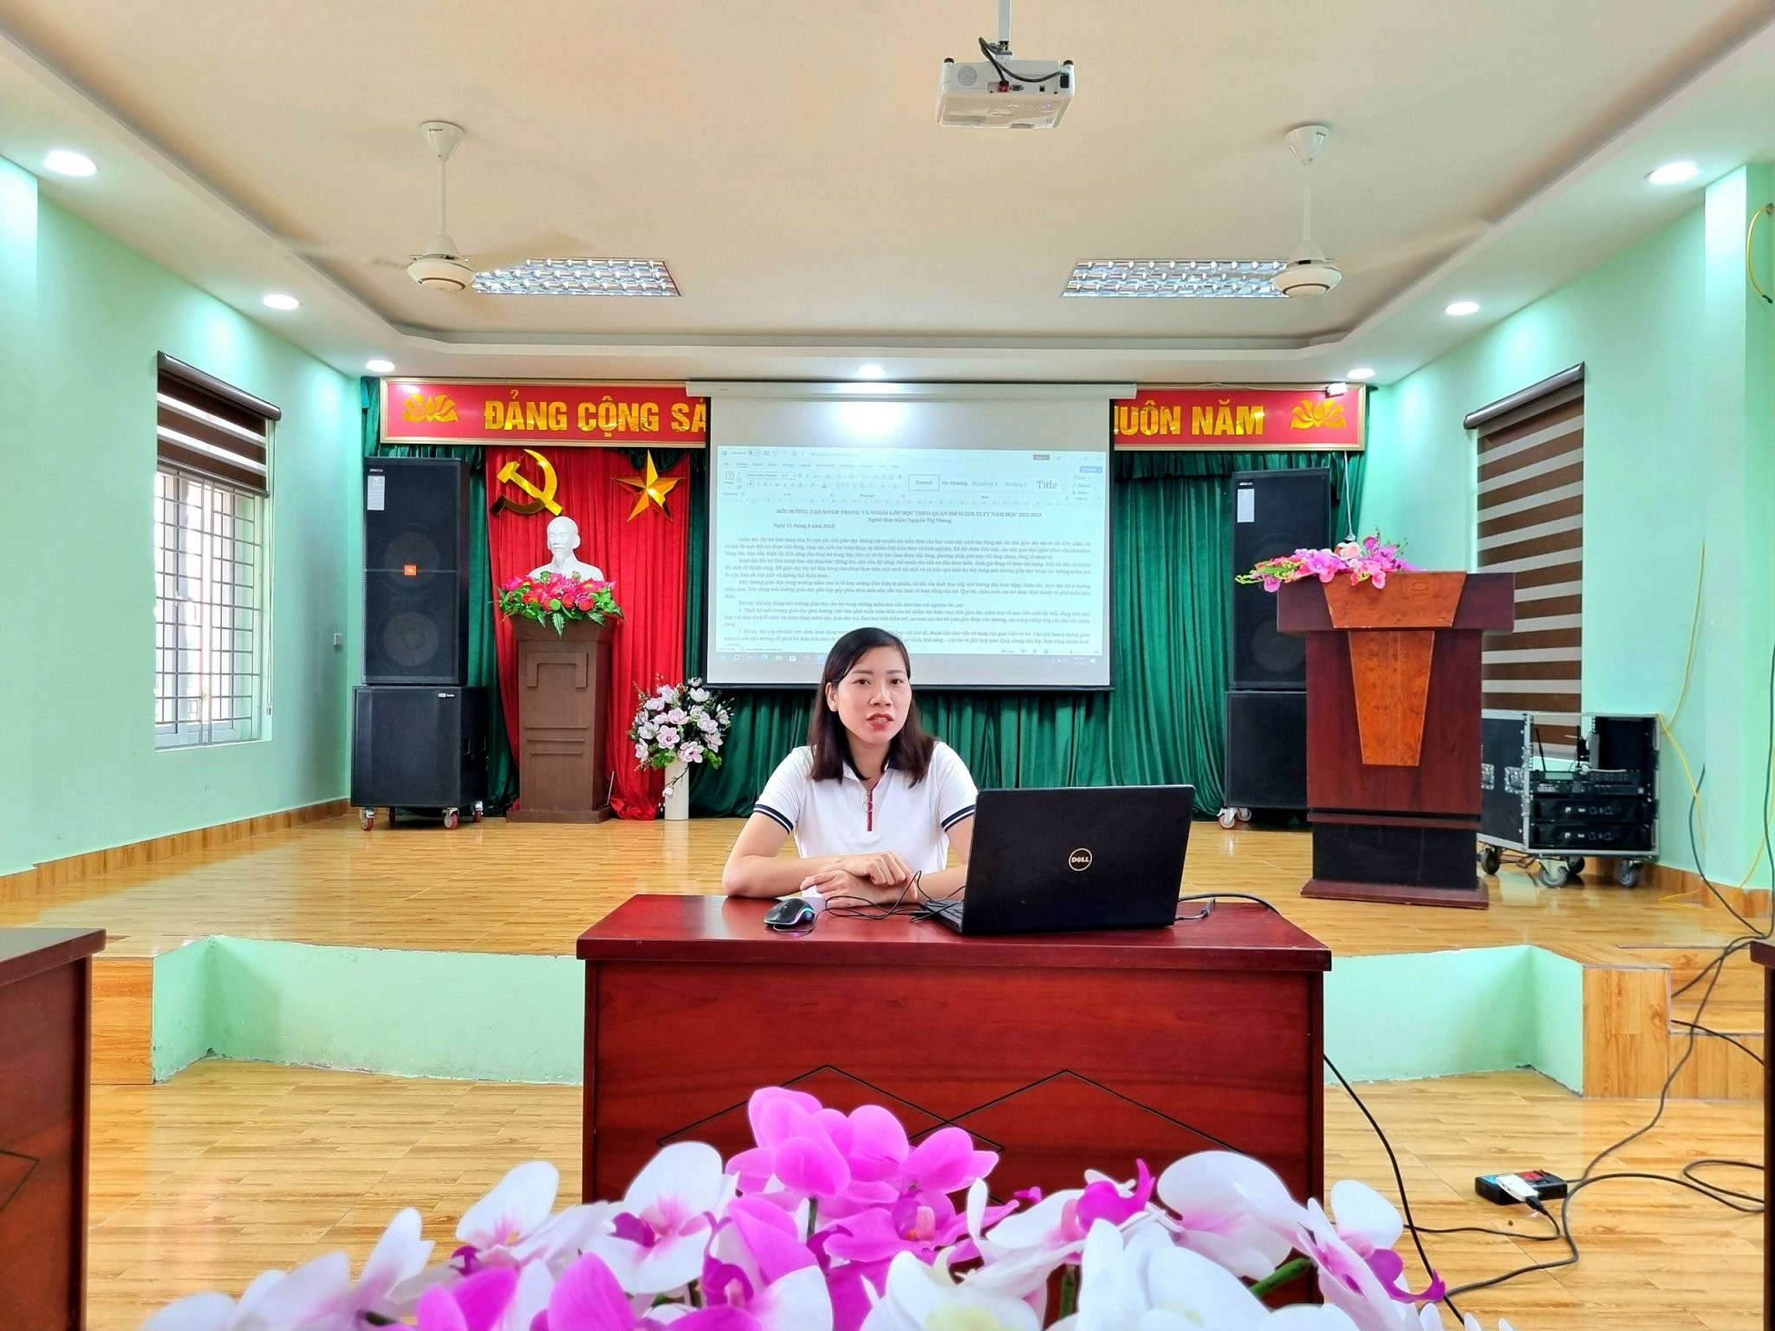

BỒI DƯỠNG TẠO MTGD TRONG VÀ NGOÀI LỚP HỌC THEO QUAN ĐIỂM GDLTLTT NĂM HỌC 2023-2024

Giáo dục lấy trẻ làm trung tâm là việc các nhà giáo dục không chỉ truyền đạt kiến thức cho học sinh một cách thụ động mà các nhà giáo dục tạo ra các điều kiện, các cơ hội để mọi đứa trẻ được chủ động, sáng tạo, tích cực hoạt động, tự chiếm lĩnh kiến thức và kinh nghiệm. Để đạt được điều này, các nhà giáo dục (giáo viên) cần nắm được hứng thú, nhu cầu, trình độ, khả năng của từng trẻ trong lớp, trên cơ sở đó lựa chọn được nội dung, phương pháp phù hợp với từng nhóm, từng cá nhân trẻ.
Giáo dục lấy trẻ làm trung tâm cần đảm bảo: Hứng thú, nhu cầu, kỹ năng, thế mạnh của mỗi trẻ đều được hiểu, đánh giá đúng và được tôn trọng. Mỗi trẻ đều có cơ hội tốt nhất để thành công. Để giáo dục lấy trẻ làm trung tâm được thực hiện một cách tốt nhất và có hiệu quả nhất thì xây dựng môi trường giáo dục trong các trường mầm non là việc làm rất cần thiết và không thể thiếu được.
Môi trường giáo dục trong trường mầm non là tổ hợp những điều kiện tự nhiên, xã hội cần thiết trực tiếp ảnh hưởng đến hoạt động chăm sóc, giáo dục trẻ ở trường mầm non. Xây dựng môi trường giáo dục phù hợp góp phần thỏa mãn nhu cầu vui chơi và hoạt động của trẻ. Qua đó, nhân cách của trẻ được hình thành và phát triển toàn diện.
Do vậy khi xây dựng môi trường giáo dục cho trẻ trong trường mầm non cần đảm bảo các nguyên tắc sau:
1. Thiết kế môi trường giáo dục phải hướng vào việc phát triển toàn diện của trẻ nhằm đạt được mục tiêu giáo dục mầm non và mục tiêu cuối độ tuổi, đồng thời phù hợp với mục đích tổ chức các hoạt động chăm sóc, giáo dục trẻ; đảm bảo tính thẩm mỹ, an toàn tạo cho trẻ cảm giác được yêu thương, tôn trọng vàđáp ứng các nhu cầu chính đáng.
2. Bố trí, sắp xếp các khu vực chơi, hoạt động trong lớp và ngoài trời phù hợp với chủ đề, thuận tiện cho việc sử dụng của giáo viên và trẻ. Cần quy hoạch không gian hiện có của nhà trường để phân bố diện tích cho các hoạt động phù hợp với độ tuổi, sở thích, khả năng... của trẻ và phù hợp hoạt động chung của lớp, hoạt động nhóm hoặc cá nhân.
3. Đảm bảo đủ và đa dạng các loại vật liệu, thiết bị, đồ dùng, đồ chơi phù hợp với từng chủ đề; thể hiện được rõ nét văn hóa các dân tộc để tạo cơ hội tham gia, vận dụng kiến thức, kỹ năng đã học của trẻ vào việc xây dựng môi trường và kích thích sự phát triển toàn diện cho trẻ.
4. Luôn tạo cơ hội và mở rộng quan hệ giao tiếp xã hội giữa trẻ với nhiều người giúp trẻ tự tin, tích cực, hứng thú với các hoạt động giáo dục phát triển toàn diện; sưu tầm và sáng tạo thêm trò chơi bằng cách thường xuyên thay đổi cách chơi, luật chơi để khích lệ trẻ tham gia, chủ động chơi- tập - thử nghiệm với các loại thiết bị, đồ dùng, đồ chơi; khuyến khích trẻ tự tạo ra đồ chơi, trò chơi theo ý tưởng riêng của mình; tổ chức cho trẻ tham gia các hoạt động chơi tự do, hội thi, lễ hội... để trẻ được trải nghiệm và “tập làm”.
5. Tập trung tuyên truyền nâng cao nhận thức cho cha mẹ học sinh và cộng đồng về ý nghĩa của việc xây dựng môi trường giáo dục trong trường mầm non; tạo nhiều cơ hội cho gia đình và cộng đồng được tham gia vào các hoạt động của nhà trường; xây dựng mối quan hệ tích cực đối với gia đình trẻ, phối hợp chặt chẽ với gia đình và cộng đồng trong chăm sóc, giáo dục trẻ; tôn trọng sự khác biệt và nhu cầu của mỗi gia đình để có những phối hợp với từng gia đình trong chăm sóc, giáo dục trẻ bằng nhiều hình thức, phương pháp nhằm thu hút các bậc cha mẹ và cộng đồng tham gia hiệu quả vào công tác xây dựng môi trường giáo dục trong trường mầm non.
Môi trường giáo dục trong trường mầm non gồm môi trường bên trong và môi trường bên ngoài lớp học. Cả hai môi trường này đều rất quan trọng đến việc dạy và học của cô và trẻ. Trẻ em sẽ tham gia vào các hoạt động và các loại trò chơi khác nhau tùy thuộc vào môi trường mà trẻ đang ở đó. Vì vậy trẻ cần có cơ hội để chơi và học ở môi trường bên trong và môi trường bên ngoài lớp học.
Hoạt động góc của các bé mẫu giáo lớn, Trường mầm non 20/10, thành phố Điện Biên Phủ
Môi trường trong lớp học
Trong lớp học không thể thiếu những góc chơi của trẻ, do đó để lớp học thêm lôi cuốn trẻ các cô giáo cần tạo nên một môi trường trong lớp học với những màu sắc sinh động và ngộ nghĩnh. Môi trường có không gian, cách sắp xếp phù hợp, gần gũi, quen thuộc với cuộc sống thực hàng ngày của trẻ; Khi thiết kế các góc hoạt động trong lớp giáo viên cần cần chú ý:
Bố trí các góc hoạt động hợp lí: Góc hoạt động cần yên tĩnh bố trí xa góc hoạt động ồn ào, góc thư viện/sử dụng sách, tranh ở những nơi nhiều ánh sáng…
Các góc hoạt động có “ranh giới” rõ ràng, có lối đi cho trẻ di chuyển thuận tiện khi liên kết giữa các góc chơi.
Sắp xếp các góc để giáo viên có thể dễ dàng quan sát/ giám sát được toàn bộ hoạt động của trẻ.
Tên hoặc ký hiệu các góc đơn giản, gần gũi với trẻ, được viết theo đúng quy định mẫu chữ hiện hành.
Nhiều góc sẽ ở trong phòng, nhiều góc sẽ ở ngoài trời.
Các góc phải được bày biện hấp dẫn.
Có đồ chơi, học liệu và phương tiện đặc chưng cho từng góc
Học liệu, nguyên vật liệu, đồ dùng, đồ chơi trong góc hoạt động đóng vai trò không nhỏ trong quá trình học và chơi của trẻ. Vì vậy các đồ dùng và học liệu mà giáo viên cung cấp cho các góc hoạt động cần được lên kế hoạch thật cẩn thận để hỗ trợ giáo viên lên kế hoạch cho việc học của trẻ và để thu hút trẻ tham gia, cũng như tạo ra các cơ hội học tập khác.
Đồ dùng, đồ chơi, nguyên vật liệu, học liệu có giá đựng ngăn nắp, gọn gàng, để ở nơi trẻ dễ thấy, dễ lấy, dễ dùng, dễ cất.
Đồ dùng, đồ chơi, nguyên vật liệu được thay đổi và bổ sung phù hợp với mục tiêu chủ đề/hoạt động và hứng thú của trẻ.
Có nguyên vật liệu mang tính mở (lá cây, hột hạt…), sản phẩm hoàn thiện, sản phẩm chưa hoàn thiện…
Có sản phẩm mua sẵn, sản phẩm cô và trẻ tự làm, sản phẩm của địa phương đặc trưng văn hóa vùng miền (trang phục, dụng cụ lao động…)
Đồ dùng, đồ chơi, nguyên vật liệu an toàn, vệ sinh, phù hợp với thể chất và tâm lí của trẻ mầm non.
Học liệu, thiết bị, đồ chơi được điều chỉnh để hỗ trợ trẻ khuyết tật (nếu có)
Môi trường bên ngoài lớp học
Môi trường ngoài lớp học là yếu tố góp phần tích cực trong các hoạt động nâng cao chất lượng chăm sóc giáo dục toàn diện trẻ. Xây dựng môi trường ngoài lớp học phù hợp, an toàn, sạch đẹp, hấp dẫn sẽ tạo cơ hội cho trẻ hoạt động, đáp ứng nhu cầu chơi của trẻ.
Khi bố trí các góc/khu vực hoạt động ngoài trời cần lưu ý: Các góc/khu vực hoạt động ngoài trời cần được xác định rõ ràng; mỗi góc/khu vực hoạt động có nhiều loại học liệu, đồ chơi và phương tiện, trong đó có loại đặc trưng cho từng góc/khu vực, tạo cơ hội cho trẻ tham gia hoạt động; đồ chơi, học liệu, trang thiết bị ở các góc/khu vực hoạt động đảm bảo an toàn, vệ sinh: không có đồ sắc nhọn, không độc hại, được vệ sinh sạch sẽ, được bảo dưỡng định kì, sửa chữa kịp thời, tạo hình ảnh và ấn tượng riêng của trường/lớp.
Có thể nói việc xây dựng môi trường giáo dục trong trường mầm non đáp ứng yêu cầu chuyên đề xây dựng trường mầm non lấy trẻ làm trung tâm là thực sự cần thiết và rất quan trọng. Nó được ví như người giáo viên thứ hai trong công tác tổ chức, hướng dẫn cho trẻ nhằm thỏa mãn nhu cầu vui chơi và hoạt động của trẻ, thông qua đó, nhân cách của trẻ được hình thành và phát triển toàn diện. Một môi trường sạch sẽ, an toàn, có sự bố trí khu vực chơi và học trong lớp và ngoài trời phù hợp, thuận tiện có ý nghĩa to lớn không chỉ đối với sự phát triển thể chất của trẻ, mà còn thỏa mãn nhu cầu nhận thức, mở rộng hiểu biết của trẻ, kích thích trẻ hoạt động tích cực, sáng tạo. Xây dựng tốt môi trường giáo dục trong trường mầm non là phương tiện, điều kiện để trẻ phát triển toàn diện về thể chất, ngôn ngữ, trí tuệ, khả năng thẩm mỹ, tình cảm và kỹ năng xã hội, tạo tiền đề vững chắc cho trẻ mầm non vào học lớp 1 trường tiểu học; phù hợp với phương châm của Bộ Giáo dục và Đào tạo đã chỉ đạo: "Học bằng chơi, chơi mà học".
Xây dựng hệ thống thư viện thân thiện trong nhà trường, gia đình
Như đã trình bày, những hình thức ban đầu của việc việc xây dựng hệ thống thư viện thân thiện trong các trường mầm non hiện nay bước đầu được chú ý. Tuy nhiên, rất nhiều cơ sở giáo dục mầm non ở tại các điểm trường lẻ, các vùng khó khăn gặp nhiều hạn chế khi xây dựng góc thư viện cho trẻ. Do diện tích phòng học chật chội, trang thiết bị thiếu thốn, kinh phí cho việc mua sách, tài liệu hạn chế…nên việc xây dựng góc sách cho trẻ còn khó khăn. Tại các nơi đã triển khai, cũng thiếu các nguồn lực để đầu tư thêm tài liệu, sách truyện, kệ giá…để xây dựng góc sách truyện được phong phú hấp dẫn và đáp ứng nhu cầu của trẻ. Việc khai thác và sử dụng hiệu quả các góc sách cũng là một vấn đề cần được lưu tâm.
Bên cạnh đó, các trường thường thiếu tủ sách dùng chung cho giáo viên, đặc biệt ở các trường vùng khó, giáo viên gặp nhiều khó khăn trong việc tiếp cận với các tài liệu hướng dẫn thực hiện nội dung chuyên môn cũng như cập nhật các văn bản chỉ đạo. Cần xây dựng tủ sách dùng chung trong các trường mầm non để mỗi khi giáo viên cần tra cứu tài liệu, tham khảo để xây dựng kế hoạch dạy học không phải vất vả tìm kiếm, hoặc tránh tình trạng vì nguồn tài liệu hạn chế nên GV có thể không muốn tham khảo, lâu ngày sẽ không có thói quen đọc sách, tìm tòi ứng dụng cái mới trong dạy học.
Việc huy động các nguồn lực cùng chung tay xây dựng thư viện thân thiện trong trường mầm non đang trở thành một nhu cầu bức thiết. Thư viện cần thân thiện về nội dung, với những lài liệu phù hợp với nhu cầu của cô và trẻ, thân thiện về không gian và thời gian với người đọc. Hệ thống kệ giá trong phòng học tại các nhóm trẻ, lớp mẫu giáo cần phù hợp, trong tầm tay và tầm mắt để trẻ dễ quan sát, lấy cất, đặc biệt là hệ thống sách truyện cần phù hợp với tâm sinh lý của trẻ, đa dạng, sinh động, hấp dẫn, để lôi cuốn sự chú ý của trẻ. Từ đó, trẻ sẽ tích cực khám phá, sử dụng, hình thành thói quen đọc sách.
Việc tạo một góc sách tại gia đình và gây dựng thói quen cùng đọc sách với trẻ ở các bậc phụ huynh cũng chưa trở thành một thói quen văn hóa rộng rãi trong các gia đình, vì cha mẹ có thể bận công việc và chưa ý thức được tầm quan trọng của việc đọc sách đối với trẻ, nhất là các vùng khó khăn, vùng miền núi, dân tộc thiểu số.
Do đó, cần thiết phát động những chương trình, kế hoạch cụ thể để triển khai xây dựng thư viện thân thiện: tăng cường chia sẻ đọc và hình thành thói quen đọc, văn hóa đọc trong nhà trường, gia đình, cộng đồng, giúp trẻ mầm non có những nền tảng cơ bản để trở thành người đọc độc lập, từ đó trở thành những người chủ động học tập suốt đời./.

